### 学生使用说明文档

### 1.提交论文评审申请

功能菜单：学位- 学位论文 -论文查重评审申请

操作说明：

1.当管理端开放了学位论文评审功能后，学生可以点击此菜单右上角的“申请”按钮，填写学位论文评审申请信息，然后“保存”。(申请评审时自动申请论文查重，查重通过后，查重的论文直接用于评审)

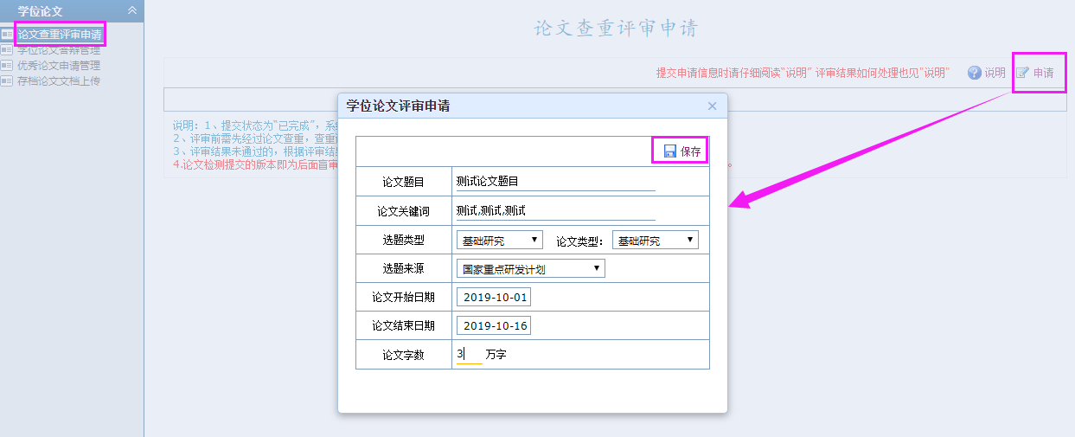

2.点击“论文题目”后面对应的“编辑”按钮，完善学位论文评审信息：基本信息、中文摘要、英文摘要信息、并**上传查重论文**（涉密论文必须上传证明文件，先下载涉密模板，盖章后，在上传）。

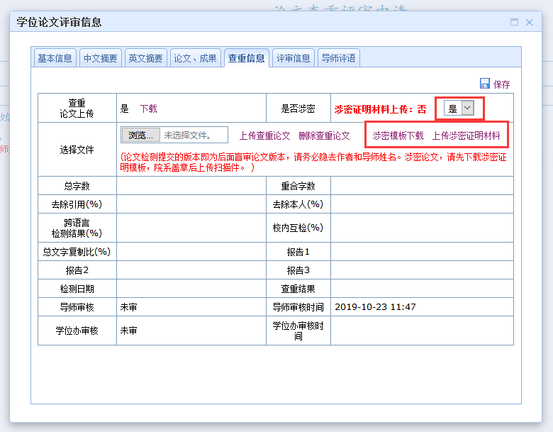

（3）所有信息完善之后，在“基本信息”栏点击“”按钮进行提交申请，系统才会接受处理

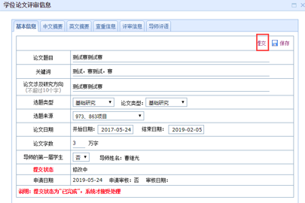

注意：创新研究院的学生，必须要提交论文成果成果信息（非创新研究院的学生，在此环节不需要提交论文成果信息）

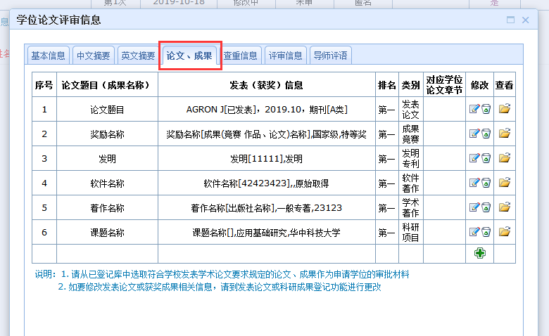

### 2.评审申诉管理

功能菜单：学位- 学位论文 -论文查重评审申请

操作说明：

1.对专家的评阅意见和结果有异议的，可以在线下申请申诉，然后再系统中提交申诉信息，并上传申诉书扫描件。

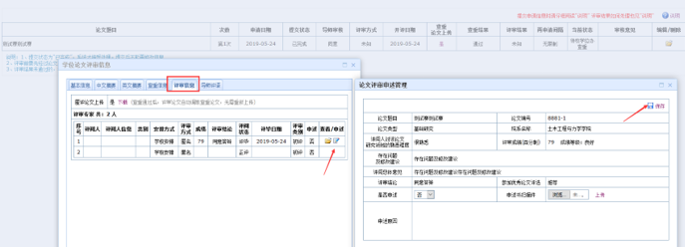

### 3.再次申请评审

功能菜单：学位- 学位论文 -论文查重评审申请

操作说明：

第一次评审结果为修改后再申请的，根据再申请间隔，再次申请论文评审，申请时选择是否送原专家。

